Módulo 10 – Servidores – Atividade 03

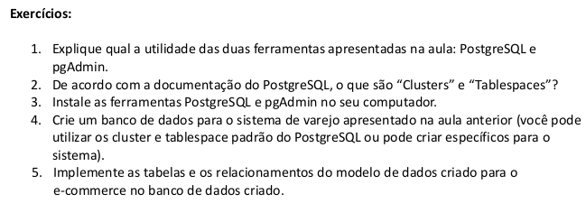
Farei alguns testes de conexão para ver se consigo habilitar a conexão entre o banco de dados/pgAdmin na minha máquina local, e o postgresql da minha máquina virtual.

Primeiro depois de logado na máquina virtual (ssh letsubuntu@192.168.0.106), fiz o login no postgres, pelo comando: sudo -i -u postgres, outro dia eu também criei um superusuario chamado letsdb, para conectar usado ele seria sudo -i -u letsdb

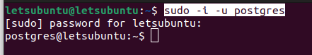

A próxima etapa é criar um cluster para o nosso primeiro exemplo, isso é feito através desse comando: “pg_createcluster 12 primeirocluster --start”. Esse comando cria um novo cluster, usando a versão 12 do postgresql, que é a versão que está instalada na minha VM, e “-- start” server para iniciar o cluster imediatamente depois de criado.

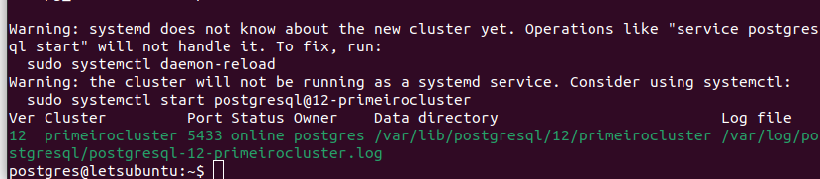
Na imagem acima, nota-se que a versão é a 12, o nome do cluster é “primeirocluster” a porta é “5433”, que pode ser alterada no arquivo de configuração, o proprietário é o “postgres”.
Caso o status não fosse online (fosse down, por exemplo), eu poderia usar o comando a seguir para iniciar o nosso novo cluster:
sudo systemctl start postgresql@12-primeirocluster

Tentei usar o comando acima, porém pediu a senha do “postgres”, porém, nã lembro de ter criado senha para esse usuário. Então, optei por procurar como alterar a senha e e acabei seguindo o passo-a-passo do chatGPT:
Conectei usando “sudo -u postgres psql”
Depois de conectado coloquei ALTER USER postgres WITH PASSWORD ‘54321’

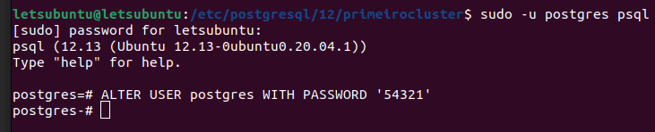
Agora vou tentar novamente usar o comando: “sudo systemctl start postgresql@12-primeirocluster”

deu problema não iniciou. Apareceu uma mensagem pedindo para ver uns log.
Procurando solução no stackoverflow, recomendou usar o seguinte comando: pg_lsclusters, depois que já estava logado na conta postgres.

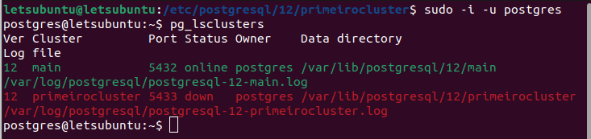
Ai desloguei usando “exit”,

Usei o comando:
sudo chmod 700 -R /var/lib/postgresql/12/primeirocluster
Usei o comando: sudo -i -u postgres, para logar novamente:

Ai usei o comando:
/usr/lib/postgresql/12/bin/pg_ctl restart -D /var/lib/postgresql/12/primeirocluster
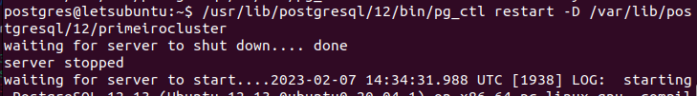

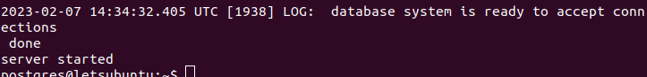
Ainda logado, usando novamente o pg_lsclusters, temos o seguinte:

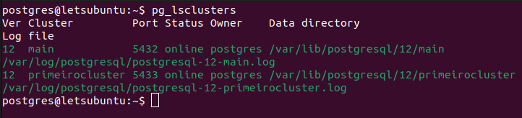

IGNORAR O ANTERIOR TENTEI COMEÇAR NOVAMENTE UM CLUSTER NOVO
O NOME DO CLUSTER SERA “cluster1”:

Usei o comando:
sudo pg_createcluster 12 cluster1 --start

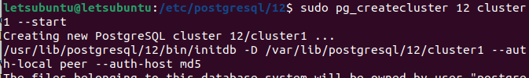
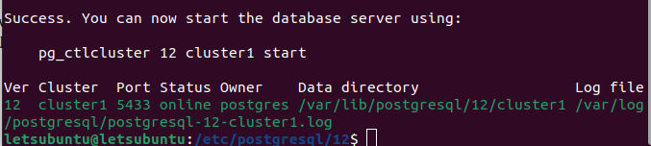

Lendo o que está escrito no comando ele fala, posso iniciar o database server usando:
pg_ctlcluster 12 cluster1 start, vou testar

Para verificar o status do cluster, utilizei o comando:
sudo pg_lsclusters

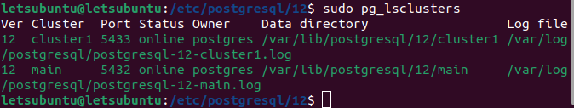
Aparentemente está tudo certo.
Alternativamente, outra forma de conferir, sendo essa mais confiável é usar o comando:
systemctl status postgresql@12-cluster1

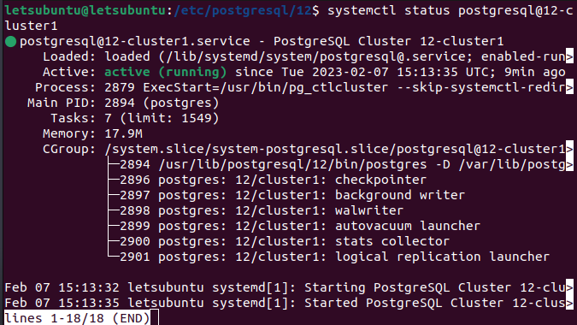
Aparentemente, está tudo okay.

Depois de criar um cluster do PostgreSQL, o próximo passo é criar um banco de dados dentro dele. Você pode criar um banco de dados usando a ferramenta psql, que é a interface de linha de comando padrão para o PostgreSQL.
Aqui está um exemplo de como criar um banco de dados chamado "database1" no cluster "cluster1":
sudo -u postgres psql -c "CREATE DATABASE database1;"

Neste exemplo, estamos usando o usuário postgres para se conectar ao cluster "cluster1" e criar um banco de dados chamado "database1". O comando psql é seguido pelo comando SQL CREATE DATABASE para criar o banco de dados.
Observe que você precisa ter as devidas permissões para criar um banco de dados. Em geral, você precisa ser um usuário postgres ou ter privilégios equivalentes. Depois de criar o banco de dados, você pode se conectar a ele e começar a trabalhar com ele usando a ferramenta psql.

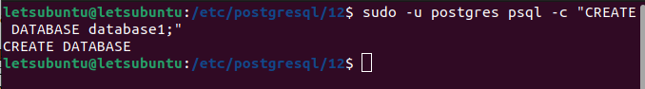

Vou acessar o pqsl, usando “sudo -i -u postgres”
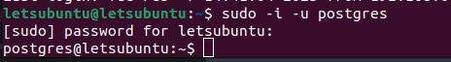

Agora vou usar o comando psql para criar uma tabela dentro do bando de dados “database1”, onde a tabela sera chamada de users.

psql -d database1 -c "CREATE TABLE users (id UUID UNIQUE, name TEXT, email TEXT UNIQUE,create_at TIMESTAMP,update_at TIMESTAMP,delete_at TIMESTAMP);"
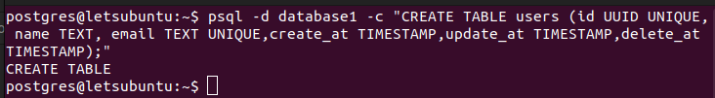
Para visualizar a tabela “users” recém-criada, primeiro precisei me conectar com o banco de dados, atravéz do comando: \c database1

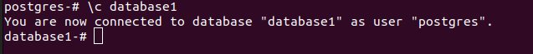
SELECT * FROM users;
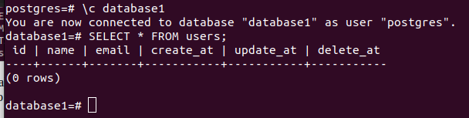

Notei que o nome de uma coluna não ficou exatamente como eu queria, então, farei uma alteração na tabela “users”, pra mudar o nome da coluna de “create_at” para “created_at”

Para alterar uso o comando:
ALTER TABLE users RENAME COLUMN create_at TO created_at;

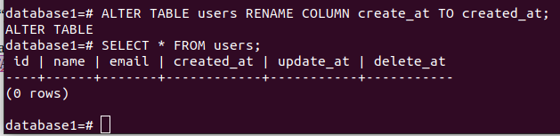

A alteração foi um sucesso. Para limpar a tela do psql uso “\! clear” que permitirá limpar tudo

